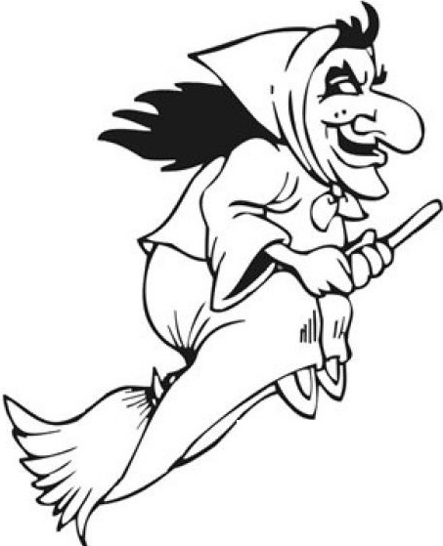
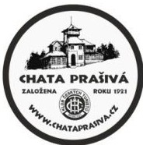
Klub českých turistů, odbor Beskydy

Vás srdečně zve na tradiční akci

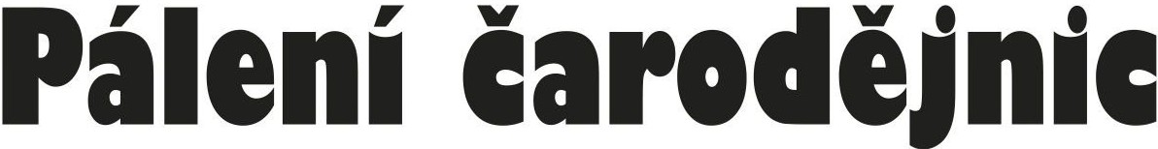

V neděli 30. dubna léta páně roku dvoutisícíhodvacátéhotřetího
v 18 hodin upálíme jednu ze všech nejhorších
čarodějnic „Moranu“
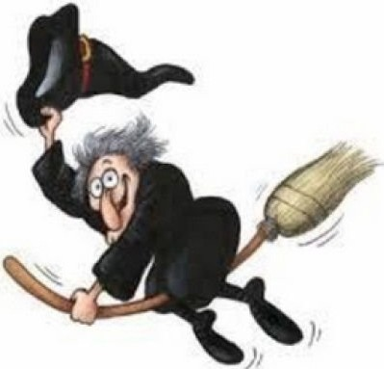
Zažijte s námi nádhernou čarodějnickou atmosféru. na
horské louce mezi historickým kostelíkem a legendární horskou chatou Prašivá.

Poté si budete moct na čarodějnickém ohni opéct klobásky Či párky, které si u nás můžete zakoupit v rámci "opékacího balíčku", který také obsahuje chléb, křen, hořčici, tácek a opékací napichovátko. Občerstvení na chatě zajištěno. Hudební nástroje a dobrou náladu určitě přiberte s sebou.
www.ChataPrasiva.cz

